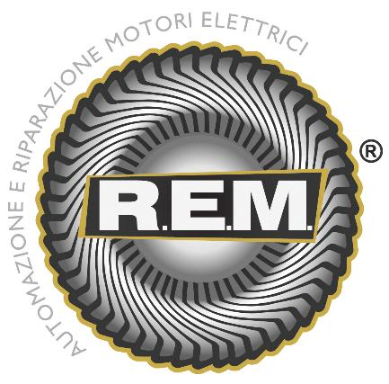
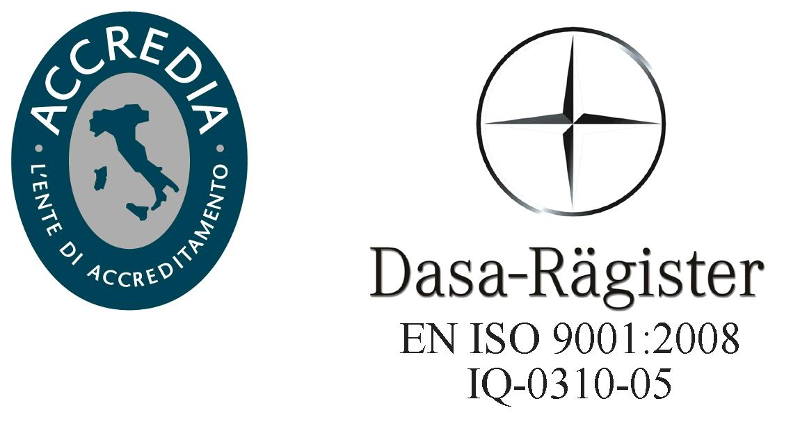
R.E.M. s.r.l.

Via Ferruccia, 16/a – 03010 Patrica (FR)
Tel. 0775 830116 – Fax 0775 839345
Email: rem-motori@messaggipec.it - Email : info@rem-motori.it
Email: amministrazione@rem-motori.it

Responsabile di cantiere:
Evangelisti Alfredo

Elenco Dipendenti:

- ALFREDO EVANGELISTI
- ANTONELLO CRETARO
- DANILO CASCHERA
- DAVIDE DI RUZZA
- MARIO RUSSO
- ANTONELLO BASILISCO
- ANDREA TIBERIA



